**Конспект ООД по сообщению новых знаний в младшей группе «Прогулка в осенний лес к ежатам»**.

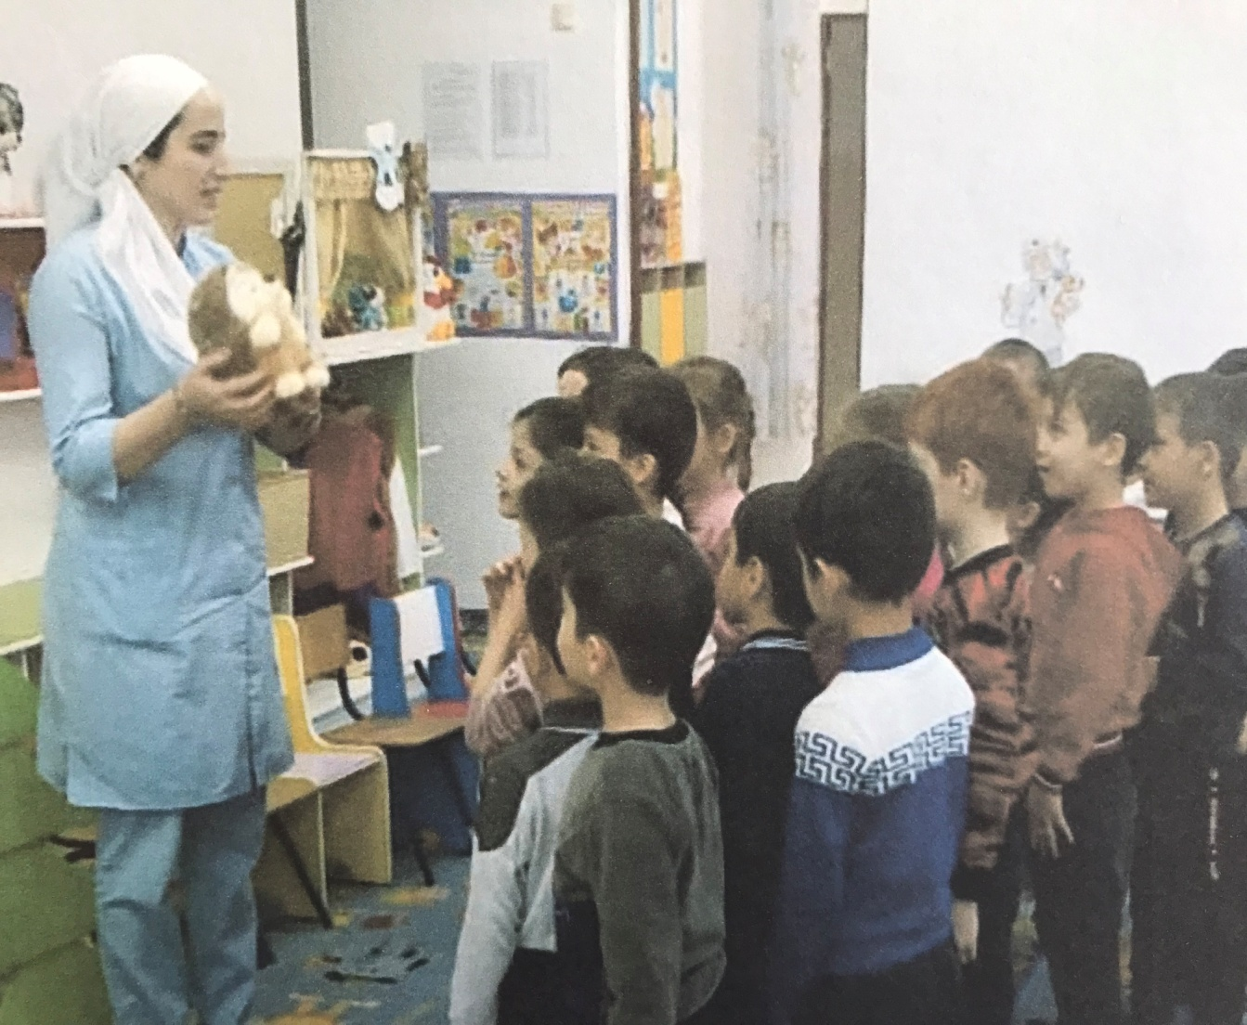

**Цель:** развитие сенсорных способностей детей

**Задачи**:

**Образовательные:**

 -Обучение различию цветов;

-Учить соотношение предметов по цвету.

**Развивающие:**

- Развитие пространственных представлений;

- Развивать умение отображать в речи с помощью предлогов

(на, под, за, в и д. р.) место нахождения вещей;

- Развитие общей и мелкой моторики, тактильного восприятия.

**Воспитательные**: Воспитывать заботливое отношение к животным.

**Оборудование:** игрушка еж, картонные ежата по количеству детей.

Прищепки – по 4 шт. на каждого картонного ежа. Игрушки лиса, волк, медведь. Листья и корзинки зеленого, желтого, красного цвета.

Матерчатый мешочек, маленькие игрушки: шарики, кубики, грибочки.

**Оформление группы**: елочки, деревья, пенечки, пол усыпан осенними

листьями.

**Ход:**

(*Воспитатель предлагает детям посмотреть, что происходит за окном, обращает внимание малышей на предметы осени (желтеющие деревья, опавшие листья, пасмурное небо). Дети делают вывод, что на дворе осень.*

**Воспитатель:**- Ребята, сегодня мы с вами отправимся на прогулку в осенний лес. *(Дети выстраиваются в колонну)*

- Внимательно слушайте, старайтесь двигаться дружно, не обгоняйте друг

друга.

Зашагали ножки: топ-топ-топ,

Прямо по дорожке: топ-топ-топ,

Ну-ка, веселее: топ-топ-топ,

Вот как мы умеем: топ-топ-топ.

Побежали ножки

По ровненькой дорожке, Убегают, убегают

Только пяточки сверкают. *(Дети попадают в осенний лес.)*

**Воспитатель:**- Ну вот, мы и в лесу. Нас встречает отгадайте кто? А вот и он!

*(показываю детям игрушку – ежа, дети его трогают,*

*здороваются с ним)*

**Воспитатель**: - Ежик, а почему ты такой грустный?

**Еж:** - Я шел навстречу с вами -со своими друзьями, а они по дороге разбежались и спрятались от меня!

**Воспитатель:** - Ребята, поможем ежику найти его друзей.

Дети: -Поможем!

*(Дети ищут по группе ежей, и найдя их, приносят воспитателю.)*

Воспитатель спрашивает у каждого ребенка: «Где прятался ёжик?» (на пеньке, под елочкой, за деревом, в норке и т. д.)

**Воспитатель:** -Дети посмотрите на ежат. Чего у них нет?

**Дети:-**Колючек.

**Воспитатель:**-А где же их колючки?

**Еж:** - Они их дома забыли.

**Воспитатель**: - Поможем ежатам вернуть колючки на спину? (предлагаю детям надеть прищепки – колючки на спину ежатам). *(Дети выполняют задание) .*

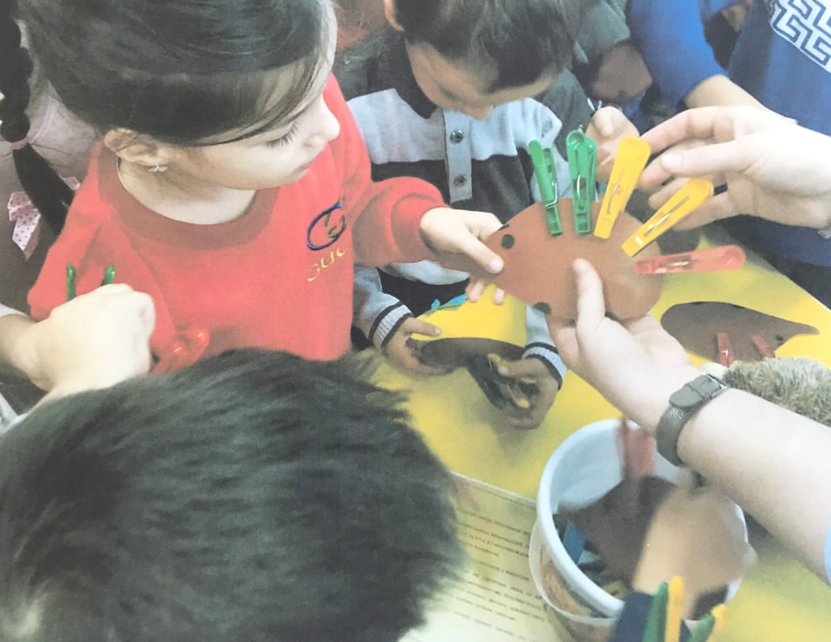

**Воспитатель**: - Молодцы, ребята! Погладьте ежат по спинке. Какими они стали ?

**Дети**: -Колючими.

**Воспитатель:** - Что ты еж такой колючий?

**Еж:** Это я на всякий случай!

Знаешь кто мои соседи?

Лисы, волки и медведи!

**Воспитатель**: ребята, как вы думайте зачем ежу нужны колючки?

**Дети:** - Чтобы защищаться от врагов.

**Воспитатель:** - А кто его враги?

**Дети:**- Лиса, волк, медведь. *(предлагаю детям поиграть.)*

**П/игра**

**«Маленькие ежики»**

Дети изображают ежиков, ползают на четвереньках по группе. Когда

воспитатель показывает игрушку (лису волка или медведя) дети должны

сгруппироваться и сидеть неподвижно.

Игра повторяется 2-3 раза.

**Воспитатель:** - Ежик собирает в лесу осенние листочки, чтобы приготовить себе на зиму теплую постель. Поможем ежику?

**Дети:**-Дааа!

**Д/игра**

**«Разложи листья»**

*Выставляю три корзинки – красную, зеленую, и желтую. Дети должны собрать и разложить листья по корзинкам соответствующего цвета.*

Индивидуальная работа - какого цвета у тебя листочек? В корзинку какого цвета положишь этот листочек?

**Еж:** -Спасибо, ребята, за помощь!

*Показываю детям маленькие игрушки: грибок, шарик, кубик.*

*Дети рассматривают и ощупывают игрушки. Затем я складываю игрушки в мешочек.*

**Воспитатель:** - Найдите для ежика грибок.

*Дети по очереди опускаю руку в мешочек и отыскиваю грибок среди других*

*игрушек, угощают ежика.*

**Воспитатель:**- Пора нам прощаться с ежиком и возвращаться в детский сад. *Давайте на прощанье споем ёжику песенку.*

*Сажаю ежика в круг. Дети идут по кругу и поют песенку:*

Шли по лесу не спеша

Вдруг увидели ежа.

Ежик, ежик – мы друзья.

Дай погладить нам тебя!

Все накланяются и ласково прикасаются к ежику.

Воспитатель и дети прощаются с ежом.

**Рефлексия.**

Дети, вам понравилось на нашей прогулке?

А что вам понравилось?

А что вам не понравилось?